**Московский государственный технический**

**университет им. Н.Э. Баумана**

Факультет «Информатика и системы управления»

Кафедра ИУ5 «Системы обработки информации и управления»

Курс «Разработка интернет приложений»

Домашнее задание (вариант 1).

Разработка мобильного приложения.

|  |  |  |
| --- | --- | --- |
| Выполнил: |  | Проверил: |
| студент группы ИУ5-52Б |  | преподаватель каф. ИУ5 |
| Бабин Артём |  | Гапанюк Ю.Е. |
|  |  |  |

Москва, 2021 г.

**Описание задания:**

На основе методических указаний разработайте мобильное приложение на языке Kotlin (платформа Android) или языке Swift (платформа iOS). Для создания приложения необходимо решить следующие задачи:

1. Создать стартовый проект мобильного приложения.
2. Добавить компонент таблицы в Ваше приложение.
3. Добавить подключение из мобильного приложения к веб-сервису, разработанному в лабораторной работе №6.
4. Наполнить таблицу элементами, полученными из вашего веб-сервиса: с помощью запросов к API получить из него данные.
5. Разработать дополнительный экран с UI компонентами для отображения детальной информации об элементе таблицы при касании по нему.

Расширенное задание, добавляющее +1 балл на экзамене:

Реализовать возможности редактирования, добавления и удаления данных таблицы в мобильном приложении с помощью запросов к веб-сервису.

**CreatingActivity.java:**

package com.example.dzrip;  
  
import android.os.Bundle;  
import androidx.appcompat.app.AppCompatActivity;  
  
import android.content.Intent;  
import android.view.View;  
import android.widget.TextView;  
  
import retrofit2.Call;  
import retrofit2.Callback;  
import retrofit2.Response;  
  
public class CreatingActivity extends AppCompatActivity {  
  
 @Override  
 protected void onCreate(Bundle savedInstanceState) {  
 super.onCreate(savedInstanceState);  
 setContentView(R.layout.*activity_creating*);  
 }  
  
 public void onCreateButtonClick(View view) {  
 TextView name_text = findViewById(R.id.*name_text*);  
 String name = name_text.getText().toString();  
 TextView descript_text = findViewById(R.id.*descript_text*);  
 String descript = descript_text.getText().toString();  
  
 TextView year_text = findViewById(R.id.*year_text*);  
 String year_str = year_text.getText().toString();  
 int year = 0;  
 if (!year_str.equals(""))  
 year = Integer.*parseInt*(year_str);  
  
 Post newPost = new Post(name, descript, year);  
 NetworkService.*getInstance*()  
 .getJSONApi()  
 .createPost(newPost)  
 .enqueue(new Callback<Post>() {  
 @Override  
 public void onResponse(Call<Post> call, Response<Post> response) {  
 Intent intent = new Intent(CreatingActivity.this, MainActivity.class);  
 startActivity(intent);  
 }  
  
 @Override  
 public void onFailure(Call<Post> call, Throwable t) {  
 t.printStackTrace(); //Что-то пошло не так…  
 }  
 });  
 }  
}

**DetailedActivity.java:**

package com.example.dzrip;  
  
import androidx.appcompat.app.AppCompatActivity;  
  
import android.content.Intent;  
import android.os.Bundle;  
import android.view.View;  
import android.widget.TextView;  
  
import okhttp3.ResponseBody;  
import retrofit2.Call;  
import retrofit2.Callback;  
import retrofit2.Response;  
  
public class DetailedActivity extends AppCompatActivity {  
  
 public int lang_id;  
  
 @Override  
 protected void onCreate(Bundle savedInstanceState) {  
 super.onCreate(savedInstanceState);  
 setContentView(R.layout.activity_detailed);  
  
 lang_id = Integer.parseInt((String)getIntent().getExtras().get("lang_id"));  
  
 //Инициализация компонентов активити  
 TextView title=findViewById(R.id.title2);  
 TextView descript=findViewById(R.id.descr);  
 TextView year=findViewById(R.id.year);  
  
 //Получение объекта Bundle и проверка получения.  
 Bundle bundle =getIntent().getExtras();  
 if (bundle!=null)  
 {  
 //Заполнение компонентов активити из Bundle.  
 title.setText(bundle.getString("language_name"));  
 descript.setText(bundle.getString("descript"));  
 year.setText(bundle.getString("creation_year"));  
 }  
 }  
  
 public void onDeleteButtonClick(View view)  
 {  
 NetworkService.getInstance()  
 .getJSONApi()  
 .deletePost(lang_id)  
 .enqueue(new Callback<ResponseBody>() {  
 @Override  
 public void onResponse(Call<ResponseBody> call, Response<ResponseBody> response) {  
 Intent intent = new Intent(DetailedActivity.this, MainActivity.class);  
 startActivity(intent);  
 }  
  
 @Override  
 public void onFailure(Call<ResponseBody> call, Throwable t) {  
 t.printStackTrace(); //Что-то пошло не так…  
 }  
 });  
 }  
  
 public void onSaveButtonClick(View view)  
 {  
 TextView name_text = findViewById(R.id.title2);  
 String name = name_text.getText().toString();  
  
 TextView descript_text = findViewById(R.id.descr);  
 String descript = descript_text.getText().toString();  
  
 TextView year_text = findViewById(R.id.year);  
 int year = Integer.parseInt(year_text.getText().toString());  
  
 Post editedPost = new Post(name, descript, year);  
 NetworkService.getInstance()  
 .getJSONApi()  
 .updatePost(lang_id, editedPost)  
 .enqueue(new Callback<Post>() {  
 @Override  
 public void onResponse(Call<Post> call, Response<Post> response) {  
 Intent intent = new Intent(DetailedActivity.this, MainActivity.class);  
 startActivity(intent);  
 }  
  
 @Override  
 public void onFailure(Call<Post> call, Throwable t) {  
 t.printStackTrace(); //Что-то пошло не так…  
 }  
 });  
 }  
}

**MainActivity.java:**

package com.example.dzrip;  
  
import androidx.annotation.NonNull;  
import androidx.appcompat.app.AppCompatActivity;  
  
import java.util.ArrayList;  
import java.util.List;  
  
import android.content.Intent;  
import android.os.Bundle;  
import android.view.View;  
import android.widget.LinearLayout;  
import android.widget.TextView;  
  
import retrofit2.Call;  
import retrofit2.Callback;  
import retrofit2.Response;  
  
public class MainActivity extends AppCompatActivity {  
 LinearLayout linMain;  
 ArrayList<Bundle> bundles;  
  
 @Override  
 protected void onCreate(Bundle savedInstanceState) {  
 super.onCreate(savedInstanceState);  
 setContentView(R.layout.activity_main);  
 bundles = new ArrayList<>();  
 linMain = findViewById(R.id.linear_main);  
  
 NetworkService.getInstance()  
 .getJSONApi()  
 .getAllPosts()  
 .enqueue(new Callback<List<Post>>() {  
 @Override  
 public void onResponse(@NonNull Call<List<Post>> call, @NonNull Response<List<Post>> response) {  
 List<Post> postList = response.body();  
 for (int i = 0; i < postList.size(); i++) {  
 addCardView(postList.get(i), i);  
 }  
 }  
  
 @Override  
 public void onFailure(@NonNull Call<List<Post>> call, @NonNull Throwable t) {  
 t.printStackTrace(); //Что-то пошло не так…  
 }  
 });  
 }  
  
 public void addCardView(Post post, int i) {  
  
 //Преобразование лаяута шаблона в элемент типа View  
 final View view = getLayoutInflater().inflate(R.layout.item_view, null);  
  
 //Создание Layout Params для настройки отступов от границ экрана.  
 LinearLayout.LayoutParams params = new LinearLayout.LayoutParams(  
 LinearLayout.LayoutParams.MATCH_PARENT,  
 LinearLayout.LayoutParams.WRAP_CONTENT  
 );  
 params.setMargins(24, 0, 24, 24);  
  
 // Инициализация элементов шаблона  
 TextView title = view.findViewById(R.id.title);  
 TextView descr = view.findViewById(R.id.descr);  
 TextView year = view.findViewById(R.id.textView2);  
  
 //Заполнение элементов шаблона из объекта post  
 title.setText(post.getLanguage_name());  
 //descr.setText(post.getDescript());  
 //year.setText(post.getCreation_year() + "");  
 view.setLayoutParams(params);  
 //Создание Bundle объекта для передачи данных на другую страницу и добавление этого объекта в List  
 Bundle bundle = new Bundle();  
 bundle.putString("language_name", post.getLanguage_name());  
 bundle.putString("descript", post.getDescript());  
 bundle.putString("creation_year", post.getCreation_year() + "");  
 bundles.add(bundle);  
  
 // Установка тега с номером по списку этого шаблонного элемента  
 view.setTag(i + "");  
  
 //Добавление слушателя нажатий  
 view.setOnClickListener(new View.OnClickListener() {  
 @Override  
 public void onClick(View view) {  
 Intent intent = new Intent(MainActivity.this, DetailedActivity.class);  
 intent.putExtras(bundles.get(Integer.parseInt(view.getTag().toString())));  
 intent.putExtra("lang_id", Integer.toString(post.getId_language()));  
 startActivity(intent);  
 }  
 });  
  
 // Добавление заполненного шаблонного элемента в LinearLayout на главном экране.  
 linMain.addView(view);  
 }  
  
 public void onAddButtonClick(View view)  
 {  
 Intent intent = new Intent(MainActivity.this, CreatingActivity.class);  
 startActivity(intent);  
 }  
}

**NetworkService.java:**

package com.example.dzrip;  
  
import retrofit2.Retrofit;  
import retrofit2.converter.gson.GsonConverterFactory;  
  
public class NetworkService {  
 private static NetworkService mInstance;  
 private static final String BASE_URL = "http://192.168.1.76:8000";  
 private Retrofit mRetrofit;  
  
 private NetworkService() {  
 mRetrofit = new Retrofit.Builder()  
 .baseUrl(BASE_URL)  
 .addConverterFactory(GsonConverterFactory.create())  
 .build();  
 }  
  
 public static NetworkService getInstance() {  
 if (mInstance == null) {  
 mInstance = new NetworkService();  
 }  
 return mInstance;  
 }  
  
 public JSONPlaceHolderApi getJSONApi() {  
 return mRetrofit.create(JSONPlaceHolderApi.class);  
 }  
}

**Post.java:**

package com.example.dzrip;  
  
import com.google.gson.annotations.Expose;  
import com.google.gson.annotations.SerializedName;  
  
public class Post {  
 @SerializedName("id_language")  
 @Expose  
 private int id_language;  
 @SerializedName("language_name")  
 @Expose  
 private String language_name;  
 @SerializedName("descript")  
 @Expose  
 private String descript;  
 @SerializedName("creation_year")  
 @Expose  
 private int creation_year;  
  
 public Post(String name, String descript, int year)  
 {  
 this.language_name = name;  
 this.descript = descript;  
 this.creation_year = year;  
 }  
  
 public int getId_language() {  
 return id_language;  
 }  
  
 public String getLanguage_name() {  
 return language_name;  
 }  
  
 public String getDescript() {  
 return descript;  
 }  
  
 public int getCreation_year() {  
 return creation_year;  
 }  
}

**JSONPlaceHolderApi.java:**

package com.example.dzrip;  
  
import java.util.List;  
  
import okhttp3.ResponseBody;  
import retrofit2.Call;  
import retrofit2.Response;  
import retrofit2.http.Body;  
import retrofit2.http.DELETE;  
import retrofit2.http.GET;  
import retrofit2.http.POST;  
import retrofit2.http.PUT;  
import retrofit2.http.Path;  
import retrofit2.http.Query;  
  
public interface JSONPlaceHolderApi {  
 @GET("/api/lang")  
 public Call<List<Post>> getAllPosts();  
  
 @DELETE("/api/lang/{id}/")  
 public Call<ResponseBody> deletePost(@Path("id") int lang_id);  
  
 @POST("/api/lang/")  
 public Call<Post> createPost(@Body Post post);  
  
 @PUT("/api/lang/{id}/")  
 public Call<Post> updatePost(@Path("id") int lang_id, @Body Post post);  
}

**activity_main.xml:**

<?xml version="1.0" encoding="utf-8"?>  
<androidx.constraintlayout.widget.ConstraintLayout xmlns:android="http://schemas.android.com/apk/res/android"  
 xmlns:app="http://schemas.android.com/apk/res-auto"  
 xmlns:tools="http://schemas.android.com/tools"  
 android:layout_width="match_parent"  
 android:layout_height="match_parent"  
 tools:context=".MainActivity">  
  
 <ScrollView  
 android:layout_width="match_parent"  
 android:layout_height="wrap_content"  
 tools:layout_editor_absoluteX="1dp"  
 tools:layout_editor_absoluteY="1dp">  
  
 <LinearLayout  
 android:id="@+id/linear_main"  
 android:layout_width="match_parent"  
 android:layout_height="wrap_content"  
 android:orientation="vertical" />  
 </ScrollView>  
  
 <com.google.android.material.floatingactionbutton.FloatingActionButton  
 android:id="@+id/floatingActionButton"  
 android:layout_width="wrap_content"  
 android:layout_height="wrap_content"  
 android:layout_marginEnd="50px"  
 android:layout_marginBottom="50px"  
 android:backgroundTint="@color/purple_200"  
 android:clickable="true"  
 android:onClick="onAddButtonClick"  
 app:backgroundTint="@color/purple_200"  
 app:layout_constraintBottom_toBottomOf="parent"  
 app:layout_constraintEnd_toEndOf="parent"  
 app:srcCompat="@android:drawable/ic_menu_add" />  
  
</androidx.constraintlayout.widget.ConstraintLayout>

**Item_view.xml:**

<?xml version="1.0" encoding="utf-8"?>  
<androidx.constraintlayout.widget.ConstraintLayout xmlns:android="http://schemas.android.com/apk/res/android"  
 xmlns:tools="http://schemas.android.com/tools"  
 android:layout_width="match_parent"  
 android:layout_height="match_parent">  
  
 <LinearLayout  
 android:layout_width="match_parent"  
 android:layout_height="match_parent"  
 android:orientation="vertical"  
 tools:layout_editor_absoluteX="1dp"  
 tools:layout_editor_absoluteY="1dp">  
  
 <TextView  
 android:id="@+id/title"  
 android:layout_width="match_parent"  
 android:layout_height="wrap_content"  
 android:layout_marginTop="50px"  
 android:fontFamily="sans-serif"  
 android:text="Название"  
 android:textAlignment="center"  
 android:textSize="80px"  
 android:textStyle="bold" />  
  
 </LinearLayout>  
</androidx.constraintlayout.widget.ConstraintLayout>

**activity_detailed.xml:**

<?xml version="1.0" encoding="utf-8"?>  
<androidx.constraintlayout.widget.ConstraintLayout xmlns:android="http://schemas.android.com/apk/res/android"  
 xmlns:app="http://schemas.android.com/apk/res-auto"  
 xmlns:tools="http://schemas.android.com/tools"  
 android:layout_width="match_parent"  
 android:layout_height="match_parent"  
 android:layout_marginLeft="30px"  
 android:layout_marginRight="30px"  
 tools:context=".DetailedActivity">  
  
 <LinearLayout  
 android:layout_width="match_parent"  
 android:layout_height="match_parent"  
 android:orientation="vertical"  
 tools:layout_editor_absoluteX="1dp"  
 tools:layout_editor_absoluteY="1dp">  
  
 <EditText  
 android:id="@+id/title2"  
 android:layout_width="match_parent"  
 android:layout_height="wrap_content"  
 android:layout_marginTop="30px"  
 android:layout_marginBottom="50px"  
 android:background="@null"  
 android:ems="10"  
 android:inputType="textPersonName"  
 android:text="Name"  
 android:textAlignment="center"  
 android:textSize="80px"  
 android:textStyle="bold" />  
  
 <TextView  
 android:id="@+id/textView"  
 android:layout_width="match_parent"  
 android:layout_height="wrap_content"  
 android:layout_marginLeft="40px"  
 android:layout_marginTop="30px"  
 android:text="Описание:"  
 android:textSize="50px"  
 android:textStyle="bold" />  
  
 <LinearLayout  
 android:layout_width="match_parent"  
 android:layout_height="110dp"  
 android:layout_marginLeft="30px"  
 android:layout_marginRight="30px"  
 android:orientation="vertical">  
  
 <EditText  
 android:id="@+id/descr"  
 android:layout_width="match_parent"  
 android:layout_height="wrap_content"  
 android:backgroundTint="@color/purple_200"  
 android:ems="10"  
 android:gravity="start|top"  
 android:inputType="textMultiLine"  
 android:paddingLeft="15px"  
 android:paddingRight="15px"  
 android:textSize="50px" />  
 </LinearLayout>  
  
 <LinearLayout  
 android:layout_width="match_parent"  
 android:layout_height="150px"  
 android:layout_marginLeft="30px"  
 android:layout_marginTop="40px"  
 android:layout_marginRight="30px"  
 android:orientation="horizontal">  
  
 <TextView  
 android:id="@+id/textView2"  
 android:layout_width="130dp"  
 android:layout_height="100px"  
 android:layout_marginLeft="10px"  
 android:text="Год создания:"  
 android:textSize="50px"  
 android:textStyle="bold" />  
  
 <EditText  
 android:id="@+id/year"  
 android:layout_width="wrap_content"  
 android:layout_height="120px"  
 android:layout_marginTop="5px"  
 android:layout_weight="1"  
 android:backgroundTint="@color/purple_200"  
 android:ems="10"  
 android:inputType="number"  
 android:maxLength="4"  
 android:textSize="50px" />  
 </LinearLayout>  
  
 <Button  
 android:id="@+id/button2"  
 android:layout_width="match_parent"  
 android:layout_height="wrap_content"  
 android:layout_marginLeft="30px"  
 android:layout_marginTop="60px"  
 android:layout_marginRight="30px"  
 android:onClick="onSaveButtonClick"  
 android:text="Сохранить" />  
  
 <Button  
 android:id="@+id/button"  
 android:layout_width="match_parent"  
 android:layout_height="wrap_content"  
 android:layout_marginLeft="30px"  
 android:layout_marginTop="40px"  
 android:layout_marginRight="30px"  
 android:onClick="onDeleteButtonClick"  
 android:text="Удалить" />  
  
 </LinearLayout>  
  
</androidx.constraintlayout.widget.ConstraintLayout>

**activity_creating.xml:**

<?xml version="1.0" encoding="utf-8"?>  
<androidx.constraintlayout.widget.ConstraintLayout xmlns:android="http://schemas.android.com/apk/res/android"  
 xmlns:tools="http://schemas.android.com/tools"  
 android:layout_width="match_parent"  
 android:layout_height="match_parent">  
  
 <LinearLayout  
 android:layout_width="match_parent"  
 android:layout_height="match_parent"  
 android:orientation="vertical"  
 tools:layout_editor_absoluteX="1dp"  
 tools:layout_editor_absoluteY="1dp">  
  
 <TextView  
 android:id="@+id/textView7"  
 android:layout_width="match_parent"  
 android:layout_height="wrap_content"  
 android:layout_marginTop="30px"  
 android:layout_marginBottom="100px"  
 android:text="Новый язык"  
 android:textAlignment="center"  
 android:textSize="80px"  
 android:textStyle="bold"  
 tools:layout_editor_absoluteX="0dp"  
 tools:layout_editor_absoluteY="4dp" />  
  
 <LinearLayout  
 android:layout_width="match_parent"  
 android:layout_height="150px"  
 android:layout_marginLeft="30px"  
 android:layout_marginRight="30px"  
 android:orientation="horizontal">  
  
 <TextView  
 android:id="@+id/textView9"  
 android:layout_width="102dp"  
 android:layout_height="wrap_content"  
 android:text="Название:"  
 android:textSize="50px" />  
  
 <EditText  
 android:id="@+id/name_text"  
 android:layout_width="289dp"  
 android:layout_height="wrap_content"  
 android:backgroundTint="@color/purple_200"  
 android:ems="10"  
 android:inputType="textPersonName"  
 android:textSize="50px" />  
 </LinearLayout>  
  
 <LinearLayout  
 android:layout_width="match_parent"  
 android:layout_height="400px"  
 android:layout_marginLeft="30px"  
 android:layout_marginRight="30px"  
 android:layout_marginBottom="20px"  
 android:backgroundTint="@color/purple_200"  
 android:orientation="horizontal">  
  
 <TextView  
 android:id="@+id/textView12"  
 android:layout_width="39dp"  
 android:layout_height="wrap_content"  
 android:layout_weight="1"  
 android:text="Описание:"  
 android:textSize="50px" />  
  
 <EditText  
 android:id="@+id/descript_text"  
 android:layout_width="wrap_content"  
 android:layout_height="wrap_content"  
 android:layout_weight="1"  
 android:backgroundTint="@color/purple_200"  
 android:ems="10"  
 android:gravity="start|top"  
 android:inputType="textMultiLine"  
 android:nestedScrollingEnabled="false"  
 android:outlineProvider="none"  
 android:singleLine="true"  
 android:textSize="50px" />  
 </LinearLayout>  
  
 <LinearLayout  
 android:layout_width="match_parent"  
 android:layout_height="170px"  
 android:layout_marginLeft="30px"  
 android:layout_marginRight="30px"  
 android:layout_marginBottom="50px"  
 android:orientation="horizontal">  
  
 <TextView  
 android:id="@+id/textView13"  
 android:layout_width="260px"  
 android:layout_height="wrap_content"  
 android:layout_weight="1"  
 android:text="Год создания:"  
 android:textSize="50px" />  
  
 <EditText  
 android:id="@+id/year_text"  
 android:layout_width="wrap_content"  
 android:layout_height="wrap_content"  
 android:layout_weight="1"  
 android:backgroundTint="@color/purple_200"  
 android:ems="10"  
 android:inputType="number"  
 android:maxLength="4"  
 android:textSize="50px" />  
 </LinearLayout>  
 <Button  
 android:id="@+id/button3"  
 android:layout_width="match_parent"  
 android:layout_height="wrap_content"  
 android:layout_marginLeft="30px"  
 android:layout_marginRight="30px"  
 android:onClick="onCreateButtonClick"  
 android:text="Создать" />  
 </LinearLayout>  
</androidx.constraintlayout.widget.ConstraintLayout>

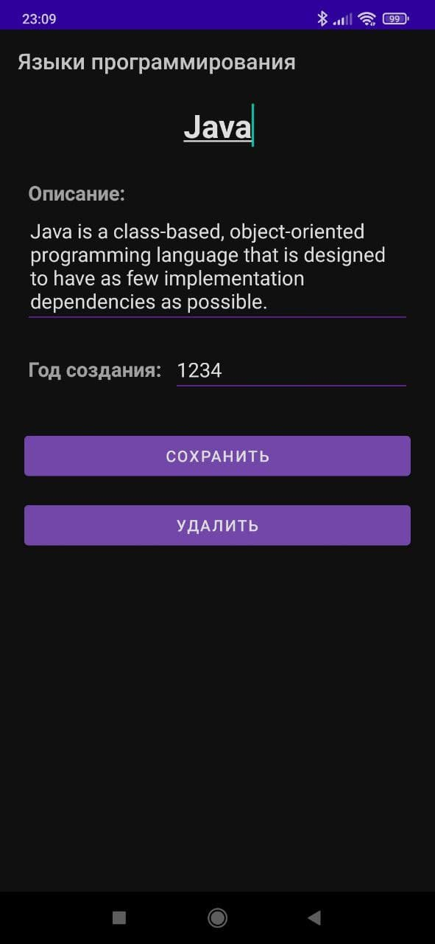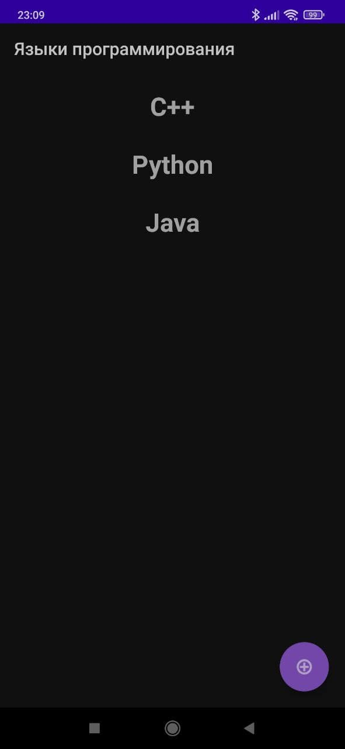**Скриншоты мобильного приложения:**

